**Курс лекций по дисциплине**

**«Правовое обеспечение профессиональной деятельности»**

**ПОПД**

Содержание

**Тема «Правовой статус образовательной организации»** 3

**Тема «Правовое обеспечение деятельности работников образовательной**

**организации»** 28

**Тема «Правовой статус образовательной организации»)**

**Вопросы для изучения:**

1. Образовательные организации и их правовой статус.
2. Индивидуальные предприниматели, осуществляющие образовательную де-ятельность
3. Устав и локальные акты образовательных организаций.
4. Реорганизация и ликвидация образовательной организации.
5. Юридическая ответственность образовательной организации и иных участ-ников образовательных отношений.
6. **Образовательные организации и их правовой статус.**

Образовательная деятельность в Российской Федерации осуществляется образовательными организациями и в случаях, установленных Федеральным законом от 29.12.2012 №273-ФЗ "Об образовании в Российской Федерации", организациями, осуществляющими обучение, а также индивидуальными предпринимателями (статья 21).

Образовательные организации и организации, осуществляющие обучение, называются организациями, осуществляющими образовательную деятель-ность.

Кроме того, к таким организациям приравниваются индивидуальные предприниматели, осуществляющие образовательную деятельность (п.20 статьи 2 Фе-дерального закона №273-ФЗ).

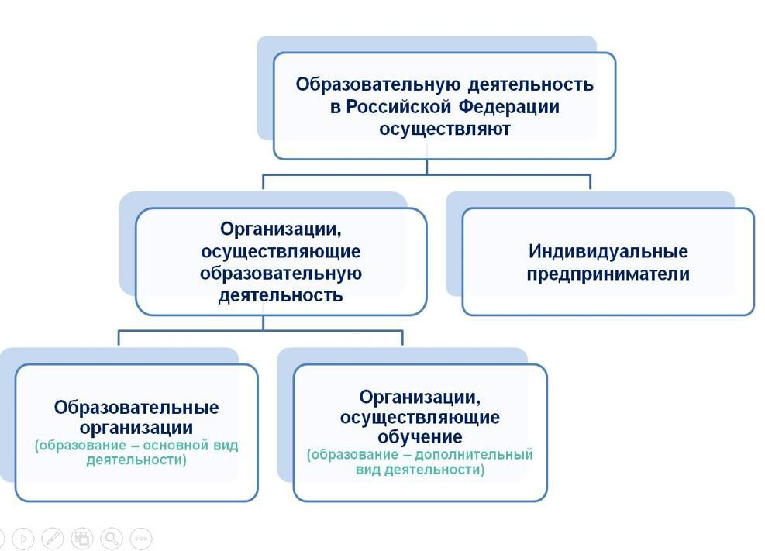

**Образовательная организация** – это некоммерческая организация, осу-ществляющая на основании лицензии образовательную деятельность в каче-стве основного вида деятельности в соответствии с целями, ради достижения которых такая организация создана (статья 2 Федерального закона № 273-ФЗ).

Образовательные организации подразделяются на типы в соответствии с об-разовательными программами, реализация которых является основной целью их деятельности (статья 23 Федерального закона № 273-ФЗ).

Типы образовательных организаций, реализующих основные образовательные программы:

− дошкольная образовательная организация; − общеобразовательная организация;

− профессиональная образовательная организация;

− образовательная организация высшего образования.

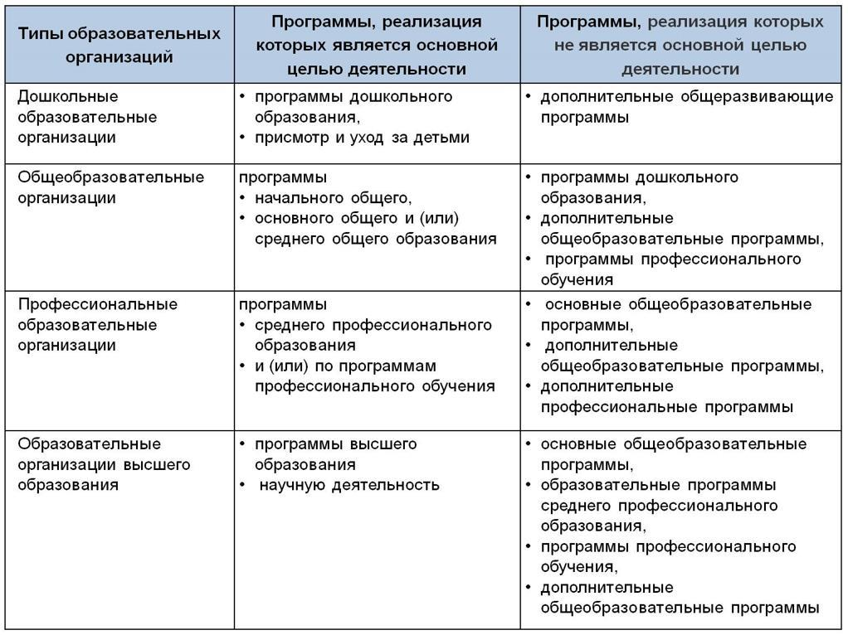

Типы образовательных организаций, реализующих дополнительные образо-вательные программы:

− организация дополнительного образования;

− организация дополнительного профессионального образования.

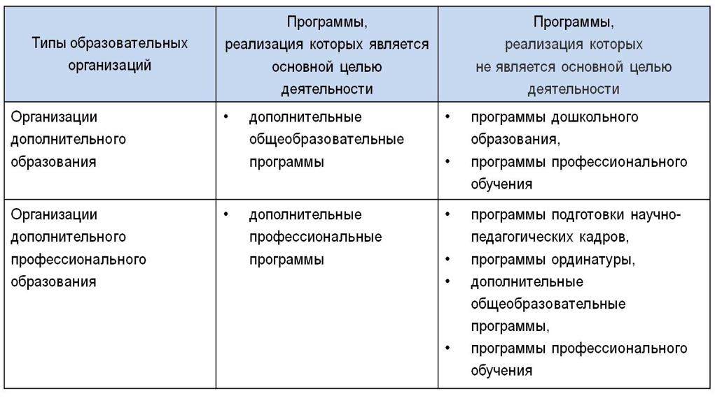

Кроме того, образовательные организации вправе осуществлять образователь-ную деятельность по образовательным программам, реализация которых **не яв-ляется основной целью их деятельности.**

Законодательство об образовании разделяет все образовательные организации в зависимости от формы собственности и категории учредителя на следующие виды:

− государственные (федеральные и региональные); − муниципальные;

− частные;

− духовные (создаются централизованными религиозными организаци-ями).

Государственные (муниципальные) учреждения по типам делятся на (ч. 1 ст.

123.22 ГК РФ, ч. 2 ст. 9.1 Федерального закона № 7-ФЗ):

− автономные; −бюджетные;

− казенные.

Государственные учреждения (автономные, бюджетные и казенные) распре-деляются по целям и видам деятельности.

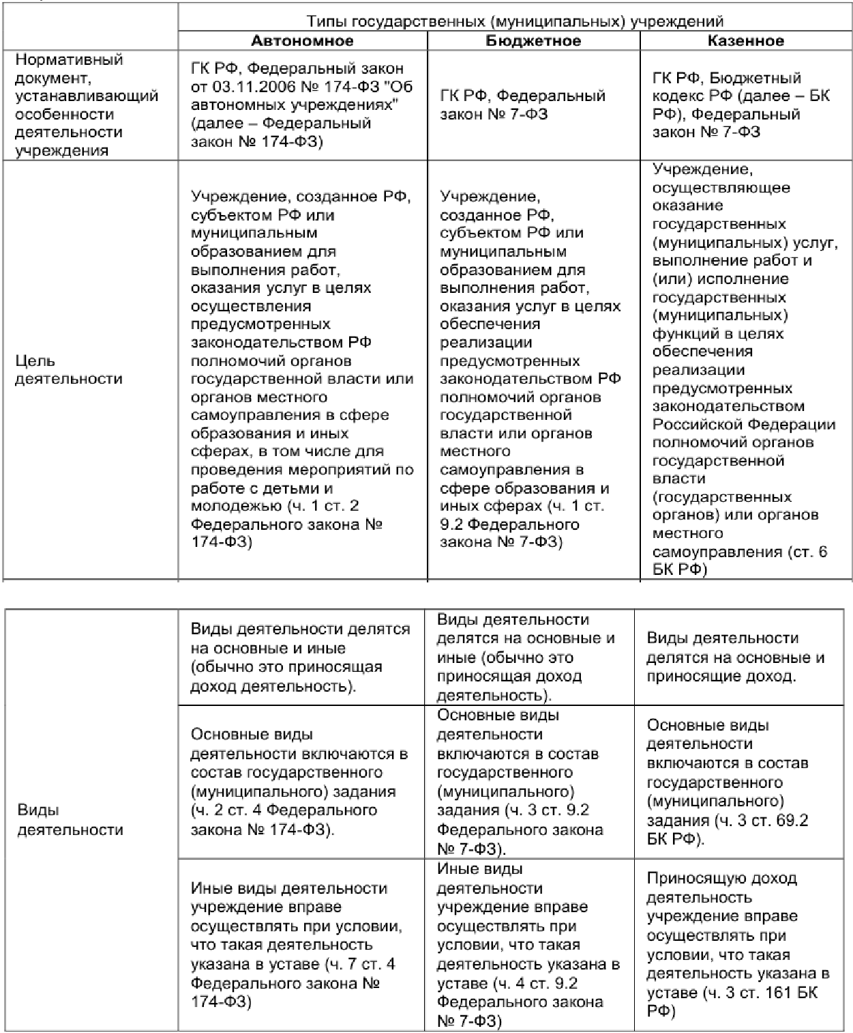

Образовательные учреждения самостоятельны в формировании своей струк-туры, если иное не установлено федеральными законами (**ч. 1** **ст. 27** **Феде-рального закона «Об образовании в РФ»).**

Образовательная организация может иметь в своей структуре различные структурные подразделения, обеспечивающие осуществление образователь-ной деятельности с учетом уровня, вида и направленности реализуемых обра-зовательных программ, формы обучения и режима пребывания обучающихся (филиалы, представительства, отделения, факультеты, кафедры, подготови-тельные курсы, методические и учебно-методические подразделения, лабора-тории, библиотеки, музеи, спортивные клубы).

Структурные подразделения образовательного учреждения, в том числе филиалы и представительства, не являются юридическими лицами и действуют на основании устава образовательного учреждения и положения о соответствующем структурном подразделении, утвержденного в порядке, установленном уставом образовательного учреждения (например, положение о филиале, по-ложение о школьной столовой, об отделе кадров).

Среди структурных подразделений образовательного учреждения выделяют:

− филиалы и представительства, находящиеся вне места расположения ос-новного (головного) подразделения (статья 55 ГК РФ);

− организационно-подчиненные (внутренние) подразделения.

**Представительство** –это обособленное подразделение вне места нахожденияюридического лица, которое не выполняет уставную образовательную или воспитательную деятельность, а только представляет интересы учреждения и (или) осуществляет их защиту. Представительство не занимается финансово-хозяйственной и образовательной деятельностью.

**Филиалом** называется подразделение,выполняющее полностью или ча-стично основную деятельность образовательного учреждения, в том числе полномочия представительства.

Согласно ч. 4 ст. 91 и ч. 9 ст. 92 Федерального закона «Об образовании в РФ», филиалы образовательных учреждений (организаций) проходят лицензирование и государственную аккредитацию в общем порядке, установленном для образовательных учреждений (организаций). Филиал вправе вести хозяйственно-финансовую деятельность, использовать и (или) осуществлять функ-ции по оперативному управлению имуществом образовательного учреждения.

1. **Индивидуальные предприниматели, осуществляющие образовательную деятельность**

Индивидуальный предприниматель вправе осуществлять образователь-ную деятельность по основным и дополнительным общеобразовательным программам, программам профессионального обучения (статья 32 Федерального закона № 273-ФЗ).

Индивидуальный предприниматель может осуществлять образовательную де-ятельность непосредственно или с привлечением педагогических работников.

* случае если предприниматель привлекает педагогических работников, он должен получить лицензию на право осуществления образовательной деятель-ности. Физические лица, которые в соответствии с трудовым правом не допус-каются к педагогической деятельности, не вправе осуществлять образователь-ную деятельность в качестве индивидуальных предпринимателей.

Индивидуальный предприниматель до начала оказания платных образователь-ных услуг предоставляет обучающемуся, родителям (законным представите-лям) несовершеннолетнего обучающегося информацию:

− о государственной регистрации в качестве индивидуального предприни-мателя;

− об уровне своего профессионального образования, общем стаже педаго-гической работы и о стаже занятия индивидуальной педагогической де-ятельностью;

− в случае привлечения им для осуществления образовательной деятель-ности педагогических работников информацию об их уровне професси-онального образования и общем стаже педагогической работы.

На организации, осуществляющие обучение, и индивидуальных предпринимателей, на их обучающихся, на педагогических работников, занятых в организациях, осуществляющих обучение, или у индивидуальных предпринимателей, распространяются права, социальные гарантии, обязанности и ответственность образовательных организаций, обучающихся и педагогических работников таких образовательных организаций (ч. 2 ст. 21 Федерального закона № 273-ФЗ).

1. **Устав и локальные акты образовательных организаций.**

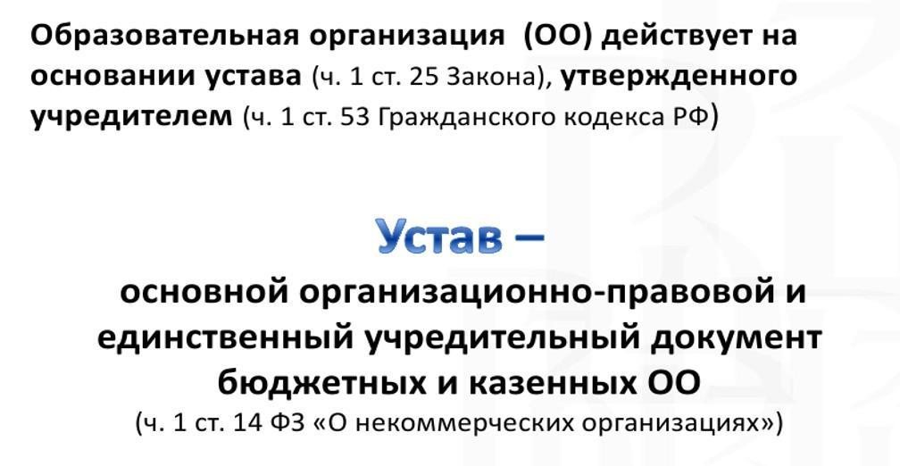

**СТРУКТУРА УСТАВА**

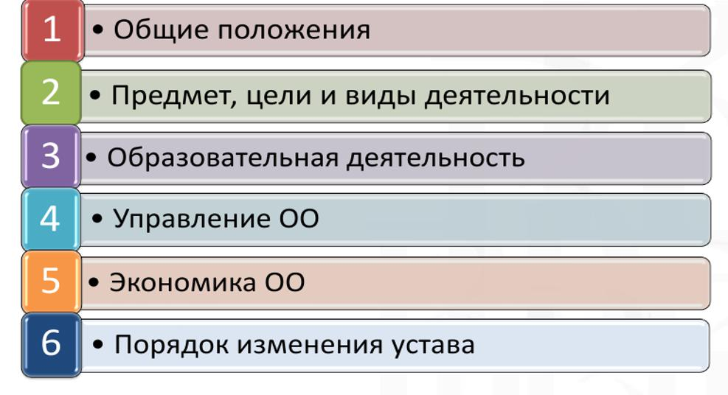

8

1. **ОБЩИЕ ПОЛОЖЕНИЯ**

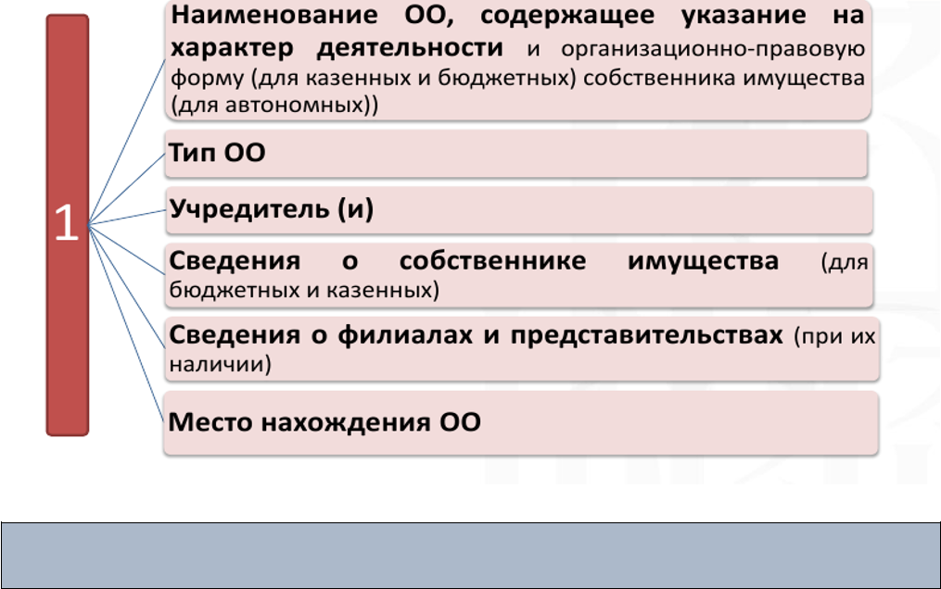

1. **ПРЕДМЕТ, ЦЕЛИ И ВИДЫ ДЕЯТЕЛЬНОСТИ**

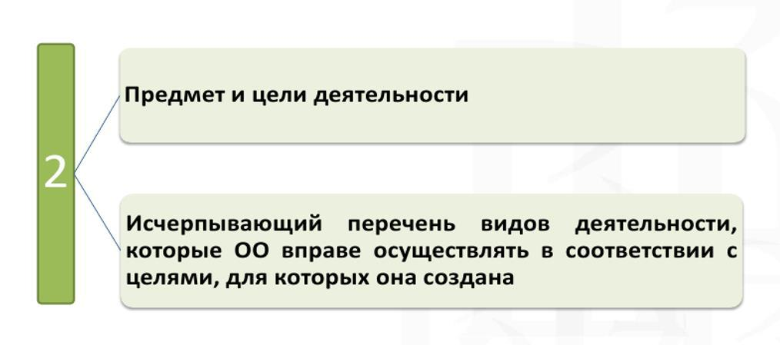

9

1. **ОБРАЗОВАТЕЛЬНАЯ ДЕЯТЕЛЬНОСТЬ**

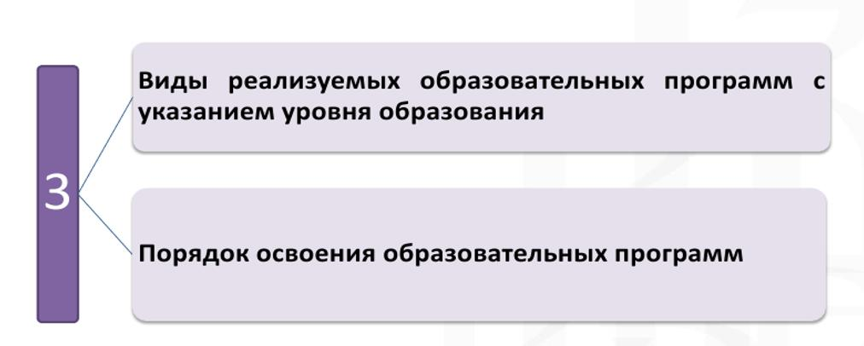

1. **УПРАВЛЕНИЕ ОО**

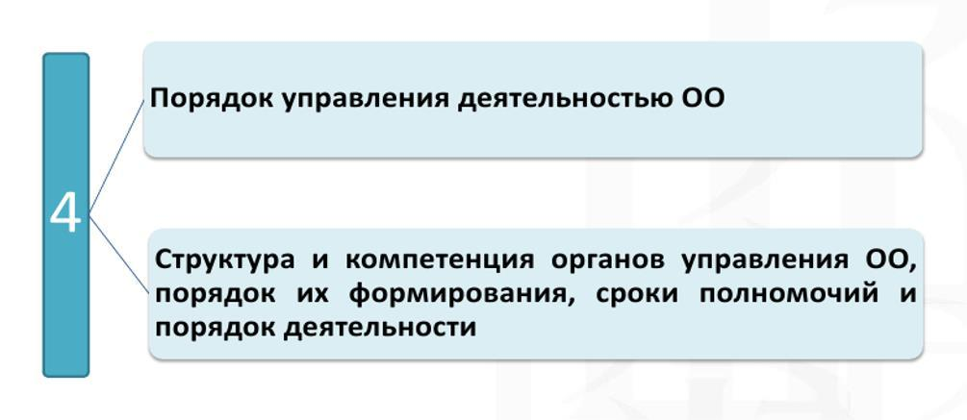

10

1. **ЭКОНОМИКА ОО**

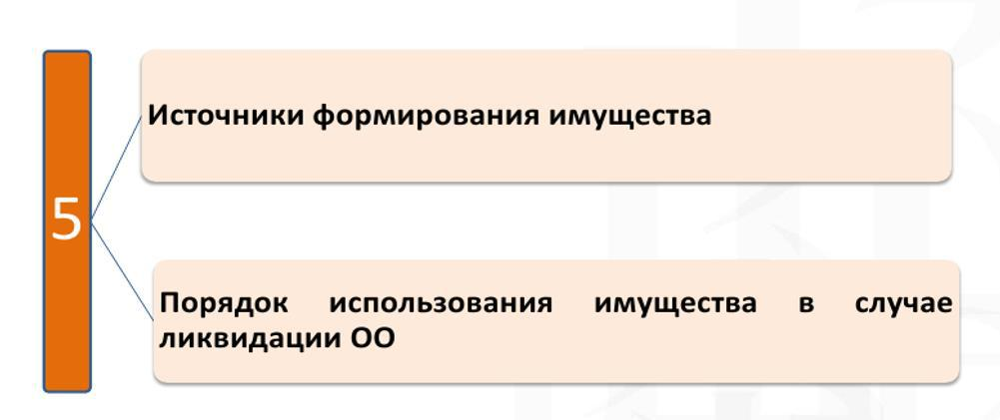

1. **ПОРЯДОК ИЗМЕНЕНИЯ УСТАВА**

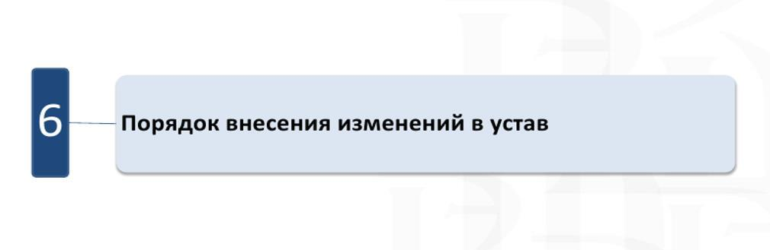

11

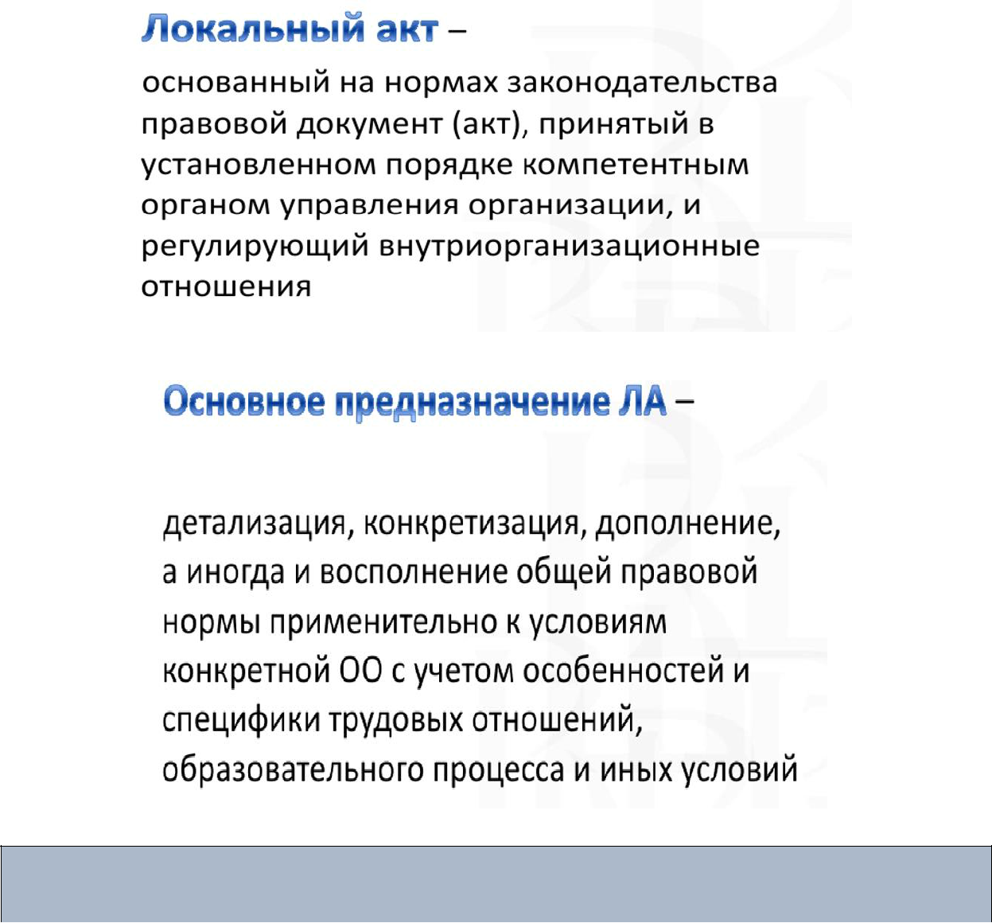

**ЛОКАЛЬНЫЕ АКТЫ. ПРИЗНАКИ**

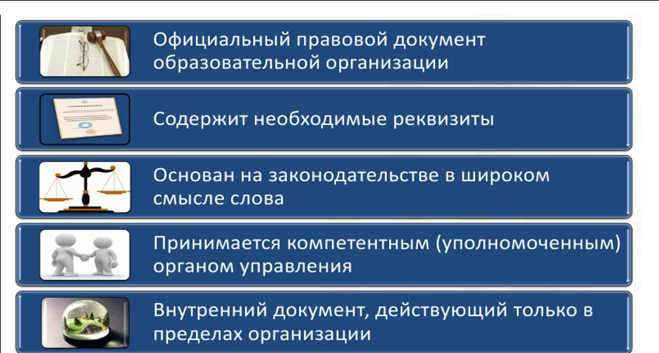

12



**ТИПЫ ЛОКАЛЬНЫХ АКТОВ**

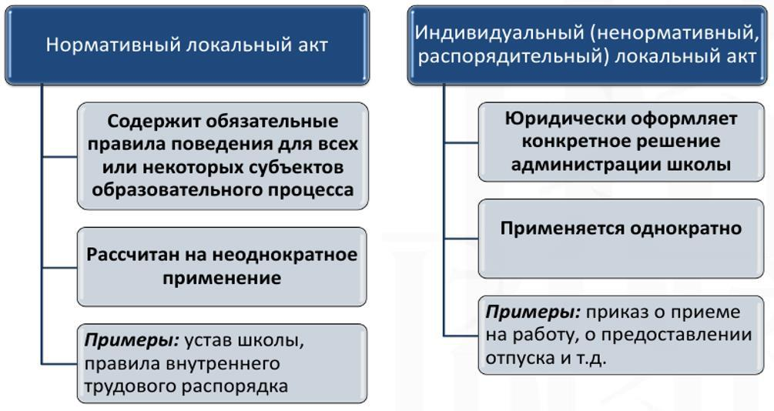

**ВИДЫ ЛОКАЛЬНЫХ АКТОВ**

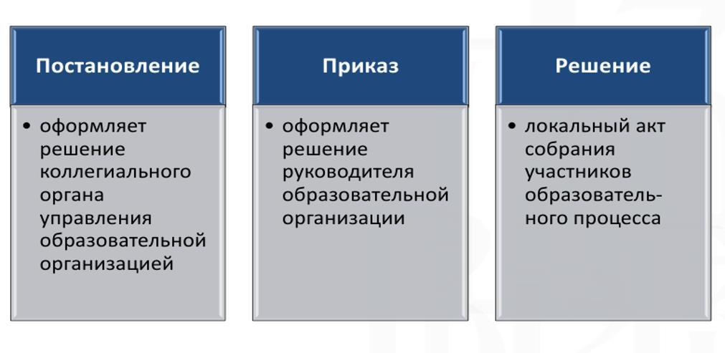

13

**ВИДЫ НОРМАТИВНЫХ ЛОКАЛЬНЫХ АКТОВ**

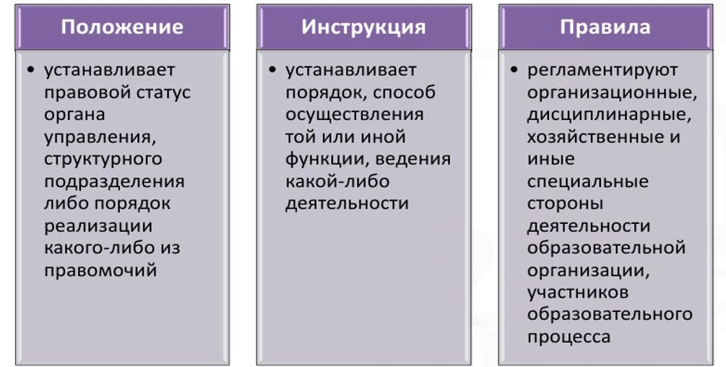

**ГРУППЫ НОРМАТИВНЫХ ЛОКАЛЬНЫХ АКТОВ**

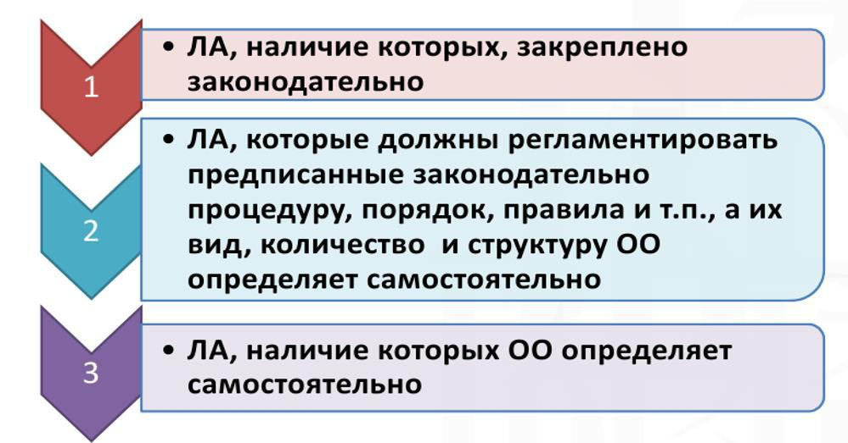

14

**ЛА, НАЛИЧИЕ КОТОРЫХ ЗАКРЕПЛЕНО ЗАКОНОДАТЕЛЬНО**

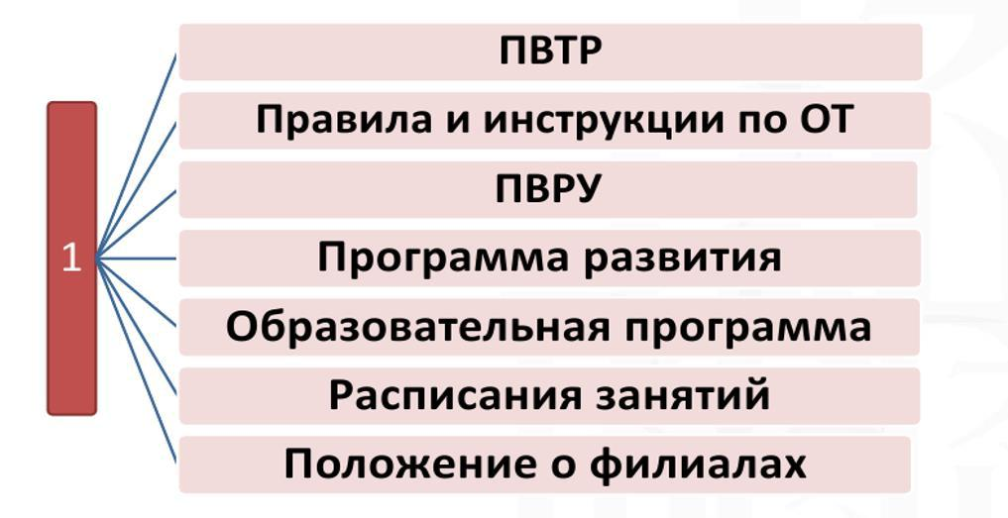

**ЛА, КОТОРЫЕ ДОЛЖНЫ РЕГЛАМЕНТИРОВАТЬ**

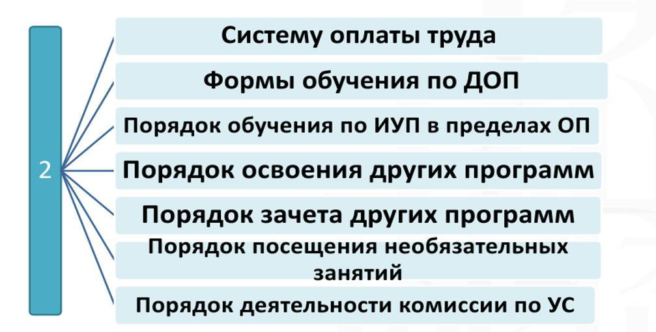

15

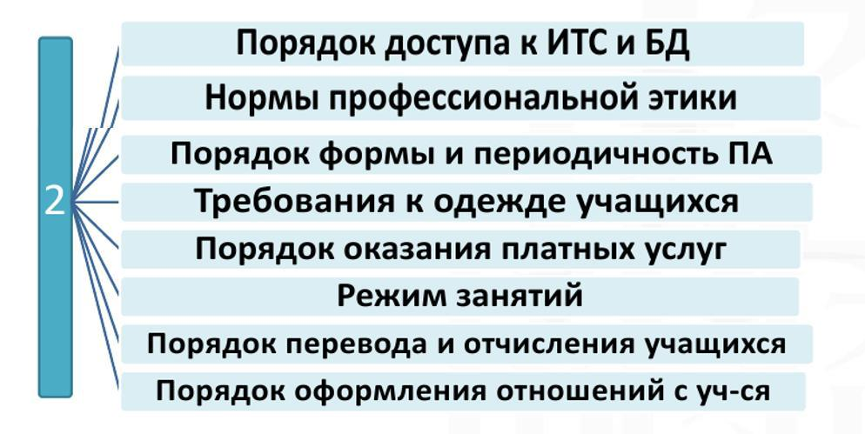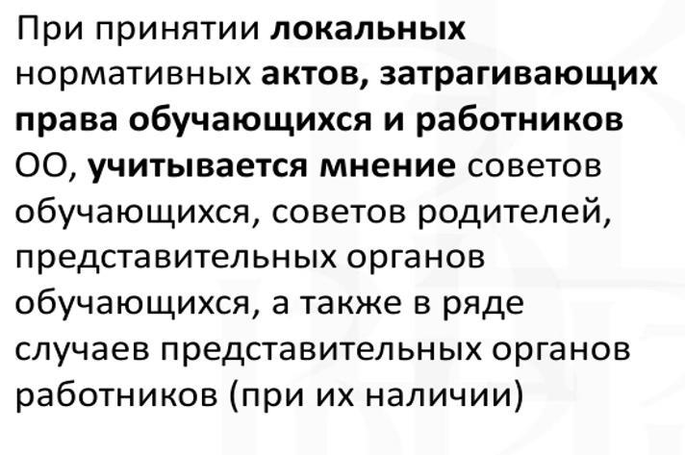

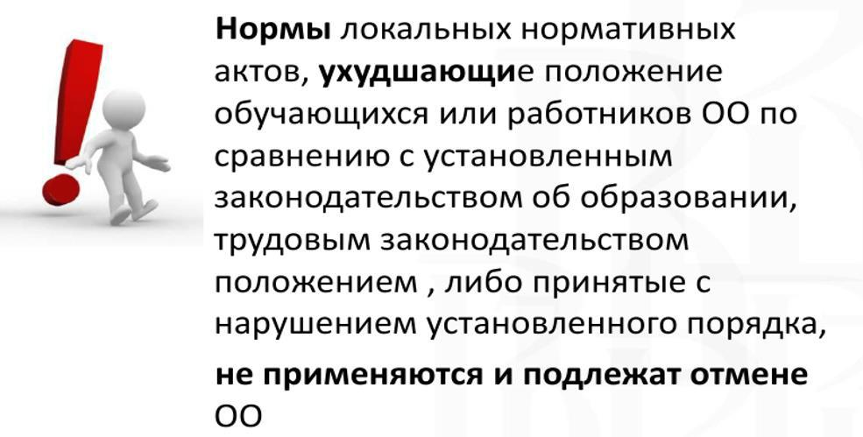

**Примерный перечень локальных нормативных актов образовательных учреждений в соответствии с Федеральным законом от 29.12.2012 № 273-ФЗ «Об образовании в Российской Федерации»**

1. Положение об общем собрании трудового коллектива.
2. Положение о совете родителей.
3. Положение о педагогическом совете
4. Программа развития
5. Договор между образовательным учреждением и родителями (законными представителями воспитанников).
6. Правила внутреннего распорядка воспитанников.
7. Правила внутреннего трудового распорядка.
8. Штатное расписание.
9. Положение о формах получения образования и формах обучения в ДОУ.
10. Положение о языке образования.
11. Положение о внутренней системе оценки качества образования.
12. Положение о медицинском кабинет.
13. Положение о музыкальном зале.
14. Положение о методическом кабинете.
15. Порядок предоставления мер социальной (материальной) поддержки обучающихся.
16. Положение об аттестации на соответствие занимаемой должности.
17. Положение об информационной открытости.
18. Положение об организации питания воспитанников.

17

**4. Реорганизация и ликвидация образовательной организации.**

**Реорганизация образовательного учреждения** –это прекращение и(или)изменение организационно-правовой формы или правового статуса учреждения при сохранении правопреемственности.

Реорганизовать организацию означает ее преобразовать, переустроить струк-туру, управление при сохранении основных средств, производственного по-тенциала предприятия.

При преобразовании юридического лица одного вида в юридическое лицо другого вида (изменении организационно-правовой формы) к вновь возникшему юридическому лицу переходят все права и обязанности реорганизованного юридического лица как единое целое (универсальное правопреемство) в соответствии с передаточным актом (ст. 59 ГК РФ).

Реорганизация образовательного учреждения может быть осуществлена по решению его учредителей (участников) либо органа юридического лица, уполномоченного на то учредительными документами (п. 1 ст. 57 ГК РФ).

Основаниями для проведения реорганизации являются:

− невыполнение уставных целей и задач;

− изменение контингента обучающихся, проживающих на территории,

обслуживаемой образовательным учреждением;

− изменение образовательных запросов населения.

ГК РФ предусмотрено пять форм реорганизации образовательного учрежде-ния:

1. Слияние
2. Присоединение
3. Разделение
4. Выделение (отдельные его структуры или подразделения обособляются, на их базе создается одно или несколько новых юридических лиц).
5. Преобразование.

Особенностями реорганизации образовательных учреждений являются огра-ничения по выбору организационно-правовых форм и необходимость прове-дения экспертной оценки последствий принятых решений.

**Ликвидация юридического лица**,в отличие от реорганизации,означает полное прекращение его деятельности без перехода прав и обязанностей в порядке правопреемства к другим юридическим лицам.

Порядок ликвидации образовательного учреждения определен ГК РФ и предусматривается в уставе организации. Ликвидация образовательного учреждения может осуществляться:

1. по решению учредителя (участников) либо органа образовательного

учреждения, уполномоченного на то учредительными документами, в том числе в связи с истечением срока, на который создано юридическое лицо, с достижением цели, ради которой оно создано;

1. по решению суда.

Требование о ликвидации юридического лица может быть предъявлено в суд государственным органом или органом местного самоуправления, которому право на предъявление такого требования предоставлено законом.

**5. Юридическая ответственность образовательной организации и иных участников образовательных отношений**

**Юридическая ответственность** —это основанная на нормах права ответ-ственность, применяемая к лицу, совершившему правонарушение.

**Виды ответственности**

1. **Дисциплинарная ответственность** –это ответственность работника засовершение дисциплинарного проступка, то есть неисполнение или ненадлежащее исполнение работником по его вине возложенных на него трудовых обязанностей.

Пример:

− выговор работнику, опоздавшему на работу, либо увольнение

работника, появившегося на работе в состоянии алкогольного

опьянения.

* + дисциплинарной ответственности может быть привлечен работник - регламентируется главой **30** **ТК РФ.**

Привлечение к дисциплинарной ответственности обучающихся – регла-ментируется **ст. 43** **Федерального закона** **«Об образовании в РФ».**

1. **Гражданско-правовая ответственность** –это ответственность лица засовершение гражданско-правового нарушения, выражающаяся в возло-жении на правонарушителя обязанности по совершению определенных действий имущественного характера, которые направлены на удовле-творение законных интересов лица, чьи права были нарушены.
   * гражданско-правовой ответственности могут привлекаться как граж-дане (физические лица), так и юридические лица и приравненные к ним субъекты.

Например:

− законный представитель обучающегося причинил вред имуществу образовательной организации и возмещает его;

− юридическое лицо нарушило условия договора и выплачивает не-устойку.

1. **Административная ответственность** –это ответственность за совер-

шение административного правонарушения. К административной ответ-ственности могут привлекаться граждане, должностные и юридические лица.

Например:

− образовательная организация выплачивает административный

штраф за незаконный отказ в приеме.

1. **Налоговая ответственность** –это ответственность участников налого-вых правоотношений за нарушение законодательства Российской Федерации о налогах и сборах.

Например:

− в силу положений **ст. 24** **НК РФ** образовательная организация

выступает в качестве налогового агента. В случае невыполнения

налоговым агентом обязанности по удержанию и (или) перечислению

налогов указанный субъект налоговых правоотношений привлекается к

налоговой ответственности на основании положений

**ст. 123 НК РФ.**

1. **Уголовная ответственность** –это ответственность за совершение дея-ния (действия или бездействия), содержащего все признаки состава преступления, предусмотренного **УК РФ**. 20

Исчерпывающий перечень составов преступлений содержится в **УК РФ.**

* уголовной ответственности могут привлекаться только физические лица.

Например:

− педагогический работник за неисполнение обязанностей по воспи-танию несовершеннолетнего, соединенное с жестоким обраще-нием с несовершеннолетним, на основании статьи **156** **УК РФ.**

1. **Материальная ответственность** –это ответственность стороны трудо-вого договора за ущерб, причиненный ею другой стороне этого договора
   * результате ее виновного противоправного поведения (действий или бездействия).

Привлечение к материальной ответственности регламентировано разделом **XI** **ТК РФ**. К материальной ответственности могут привлекаться как работодатель, так и работник.

Например:

− работник, своими действиями уничтоживший имущество

работодателя, возместит стоимость этого имущества (либо ее часть).

**Образовательная организация** не может быть привлечена к дисциплинарной

* уголовной ответственности, так как к этим видам ответственности могут быть привлечены только физические лица.

**Гражданско-правовая ответственность образовательной организации.**

Общие условия ответственности образовательной организации установлены в

**ч. 7 ст. 28 Федерального закона «Об образовании в РФ».**

Согласно положениям данной статьи образовательная организация несет от-ветственность:

− за невыполнение или ненадлежащее выполнение функций, отнесенных к ее компетенции;

− за реализацию не в полном объеме образовательных программ в соот-ветствии с учебным планом;

− за качество образования своих выпускников;

− а также за жизнь и здоровье обучающихся и работников образователь-ной организации.

Общие требования и условия привлечения к гражданско-правовой ответственности устанавливаются **ГК РФ.**

Основными видами гражданско-правовой ответственности являются:

− возмещение убытков;

− взыскание неустойки (штрафные санкции за неисполнение или не-надлежащее исполнение обязательства);

− уплата процентов на сумму денежных средств, полученных вслед-ствие их неправомерного удержания, уклонения от их возврата, иной просрочки в их уплате либо неосновательного получения или сбережения за счет другого лица;

− исполнение обязательства за счет должника.

Отдельная глава **ГК РФ** посвящена регулированию ответственности вслед-ствие причинения вреда.

По общему правилу, установленному **п. 1** **и** **2** **ст. 1064** **ГК РФ**, ответственность за причинение вреда возлагается на лицо, причинившее вред, если оно не докажет отсутствие своей вины.

**За вред, причиненный несовершеннолетним**,не достигшим возраста четырнадцати лет (малолетним), **отвечают его родители** (усыновители) или опе-куны, если не докажут, что вред возник не по их вине.

Если же малолетний гражданин причинил вред во время, когда он находился

* образовательной организации, обязанной осуществлять за ним надзор, эта организация отвечает за причиненный вред, если не докажет, что вред возник не по ее вине при осуществлении надзора **(п. 1** **и** **3** **ст. 1073** **ГК РФ).**

**Несовершеннолетние в возрасте от четырнадцати до восемнадцати лет самостоятельно несут ответственность за причиненный вред на общих основаниях**.

**Налоговая ответственность образовательной организации.**

* соответствии со **ст. 106** **НК РФ** налоговым правонарушением признается виновно совершенное противоправное налогоплательщика, налогового агента и иных лиц, за которое **НК РФ** устанавливает ответственность.

Исчерпывающий перечень составов налоговых правонарушений содержится в НК РФ.

* случае совершения образовательной организацией налогового правонару-шения к ответственности может быть привлечена только сама организация, ответственность для должностных лиц НК РФ не предусмотрена.
* то же время в соответствии со **ст. 108** **НК РФ** привлечение организации к ответственности за совершение налогового правонарушения не освобождает ее должностных лиц при наличии соответствующих оснований от административной, уголовной или иной ответственности, предусмотренной законодательством РФ.

Это обусловлено тем, что правовая охрана сферы налогообложения в России обеспечивается сразу несколькими отраслями права: налоговым, администра-тивным и уголовным.

Все нарушения законодательства о налогах и сборах подразделяются на три вида:

− собственно налоговые правонарушения (ответственность за них преду-смотрена НК РФ);

− нарушения законодательства о налогах и сборах, содержащие признаки административного правонарушения (например, нарушение сроков представления налоговой декларации);

− нарушения законодательства о налогах и сборах, содержащие признаки преступления (преступления, ответственность за которые предусмот-рена УК РФ, например, уклонение от уплаты налогов (**ст. 199** **УК РФ**).

Статья **108** **НК РФ** устанавливает общие условия привлечения к ответствен-ности за совершение налогового правонарушения.

Одной из отличительных особенностей ответственности за совершение нало-говых правонарушений является имущественный характер применяемых санкций. Санкции за совершение налоговых правонарушений устанавлива-ются и применяются в виде денежных взысканий (штрафов). Штраф за правонарушение устанавливается в качестве фиксированной суммы либо в процент-ном отношении.

Кроме того, статьей **75** **НК РФ** за несвоевременную уплату сумм налогов и сборов предусмотрено начисление пени. То есть помимо неуплаченной суммы налога и штрафа налогоплательщик обязан заплатить начисленные пени.

Анализ судебной практики по налоговым спорам с участием образовательных организаций свидетельствует, что подавляющее большинство судебных дел (порядка 90%) связано с привлечением образовательных организаций к ответ-ственности по **ст. 122** **НК РФ** за неуплату сумм налога в срок. Именно это

налоговое правонарушение образовательные организации совершают чаще всего. Как правило, речь идет о неисполнении обязанности по уплате земель-ного налога и налога на имущество.

Частой ситуацией является несвоевременная уплата налогов и сборов образо-вательными организациями в связи с несвоевременным доведением средств соответствующих бюджетов, в форме бюджетных ассигнований казенным учреждениям, либо субсидий иным образовательным организациям.

**Сокращения**

**ЛА –** локальные акты

**ПВТР –** правила внутреннего трудового распорядка

**ОТ –** охрана труда

**ПВРУ -** правила внутреннего распорядка учащихся **ДОП –** дополнительные образовательные программы **ИУП –** индивидуальный учебный план **ОП –** образовательная программа **УС –** урегулирование споров

**ИТС –** информационно-технические средства

**БД –** базы данных

**ПА –** промежуточная аттестация

**Контрольные вопросы**

1. Чем образовательная организация отличается от организации. осуществляющей обучение.
2. К какому типу образовательной организации относятся дошкольная образовательная организация и общеобразовательная организация?
3. Что такое Устав образовательной организации, перечислите его структурные компоненты.
4. Что такое нормативно-правовые документы. На какие 4 группы их можно разделить.
5. Локальные нормативные акты образовательной организации (определение, примеры).

**Тема «Правовое обеспечение деятельности работников образовательной организации»**

**Вопросы для изучения:**

1. Нормативно-правовые акты, закрепляющие право, на занятие педагогиче-ской деятельностью.
2. Статус педагогического работника. Права и обязанности преподавателя.

Социальные льготы и преимущества педагогического работника.

1. Правовое регулирование рабочего времени педагогических работников.
2. Особенности приема на работу педагогических работников.
3. Порядок заключения трудового договора и основания для его прекращения.
4. Аттестация педагогических работников.
   * 1. **Нормативно-правовые акты, закрепляющие право на занятие педагогической деятельностью.**
   1. Конституция РФ – ст. 37
   2. Закон 273 - ФЗ «Об образовании»– Ст. 2 п.21, Ст. 46 – 49
   3. Трудовой кодекс РФ – ст. 331, ст. 331.1, ст. 333.
   4. Профессиональный стандарт "Педагог (педагогическая деятельность в сфере дошкольного, начального общего, основного общего, среднего общего образования) (воспитатель, учитель)"- Приказ Минтруда России от 18.10.2013

N 544-н.

5. Приказ Министерства образования и науки Российской Федерации (Мино-брнауки России) от 22 декабря 2014 г. N 1601 «О продолжительности рабочего времени (нормах часов педагогической работы за ставку заработной платы) педагогических работников и о порядке определения учебной нагрузки педагогических работников, оговариваемой в трудовом договоре».

1. Перечень медицинских психиатрических противопоказаний для осуществ-ления отдельных видов профессиональной деятельности и деятельности, свя-занной с источником повышенной опасности – постановление Правительства РФ от 28 апреля 1993 г. N 377 (последние изменения в 2002 г.).
2. **Статус педагогического работника. Права и обязанности преподавателя.**

П**едагогический работник** - физическое лицо, которое состоит в трудовых, служебных отношениях с организацией, осуществляю-щей образовательную деятельность, и выполняет обязанности по обучению, воспитанию обучающихся и (или) организации образовательной деятельности

педагогической деятельности допускаются лица, имеющие соот-ветствующий образовательный ценз (ст. 331 ТК РФ).

Право на занятие педагогической деятельностью имеют лица, имеющие среднее профессиональное или высшее образование и отвечающие квалификационным требованиям, указанным в квалификационных справочниках и профессиональном стандарте (ст. 46 п. 1 Закона РФ «Об образовании»).

**Правовой статус педагогического работника** —это совокупность:

− прав и свобод;

− трудовых прав;

−социальных гарантий и компенсаций ограничений;

− обязанностей и ответственности, которые установлены

законодательством Российской Федерации

Закон об образовании предполагает значительное количество прав и свобод (Ст. 47 п.3)

**Академические права и свободы**

1. **свобода преподавания**,свободное выражение своего мнения,свобода отвмешательства в профессиональную деятельность;

2) **свобода выбора** и использования педагогически обоснованных форм, средств, методов обучения и воспитания;

27

1. **право на творческую инициативу**,разработку и применение авторскихпрограмм и методов обучения, и воспитания в пределах реализуемой образо-вательной программы, отдельного учебного предмета, курса, дисциплины (модуля);
2. **право на выбор учебников, учебных пособий**,материалов и иных средствобучения и воспитания в соответствии с образовательной программой и в порядке, установленном законодательством об образовании;
3. **право на участие в разработке образовательных программ**,в том числеучебных планов, календарных учебных графиков, рабочих учебных предме-тов, курсов, дисциплин (модулей), методических материалов и иных компо-нентов образовательных программ;
4. **право на осуществление научной, научно-технической, творческой, ис-**

**следовательской деятельности**,участие в экспериментальной и международной деятельности, разработках и во внедрении инноваций;

1. **право на бесплатное пользование библиотеками и информационными ресурсами**,а также доступ в порядке,установленном локальными норматив-ными актами организации, осуществляющей образовательную деятельность, к информационно-телекоммуникационным сетям и базам данных, учебным и методическим материалам, музейным фондам, материально-техническим средствам обеспечения образовательной деятельности, необходимым для ка-чественного осуществления педагогической, научной или исследовательской деятельности в организациях, осуществляющих образовательную деятель-ность;
2. **право на бесплатное пользование образовательными, методическими и научными услугами организации**,осуществляющей образовательную деятельность, в порядке, установленном законодательством Российской Федерации или локальными нормативными актами;
3. **право на участие в управлении образовательной организацией**,в томчисле в коллегиальных органах управления, в порядке, установленном уста-вом этой организации;
4. **право на участие в обсуждении вопросов, относящихся к деятельности образовательной организации**,в том числе через органы управления и общественные организации;
5. **право на объединение в общественные профессиональные организа-**

**ции** в формах и в порядке,которые установлены законодательством Россий-ской Федерации;

1. **право на обращение в комиссию по урегулированию споров между участниками образовательных отношений;**
2. **право на защиту профессиональной чести и достоинства**,на справед-

ливое и объективное расследование нарушения норм профессиональной этики педагогических работников.

**Трудовые права и социальные гарантии**

**Педагогические работники имеют следующие трудовые права и социальные гарантии:**

1. **право на сокращенную продолжительность рабочего времени**
2. **право на дополнительное профессиональное образование** по профилюпедагогической деятельности не реже чем один раз в три года – согласно ст. 47 п. 2 ч. 5 Закона об образовании;
3. **право на ежегодный основной удлиненный оплачиваемый отпуск**,про-

должительность которого определяется Правительством Российской Федера-ции

1. **право на длительный отпуск сроком до одного года не реже чем через каждые десять лет** непрерывной педагогической работы в порядке,установ-ленном федеральным органом исполнительной власти, осуществляющим функции по выработке государственной политики и нормативно-правовому регулированию в сфере образования;
2. **право на досрочное назначение страховой пенсии по старости** в порядке,

установленном законодательством Российской Федерации;(в ред. Федераль-ного закона от 21.07.2014 N 216-ФЗ) – через 25 лет непрерывной педагогиче-ской деятельности.

1. **право на предоставление педагогическим работникам, состоящим на учете в качестве нуждающихся** в жилых помещениях,вне очереди жилыхпомещений по договорам социального найма, право на предоставление жилых помещений специализированного жилищного фонда;
2. **иные трудовые права**,меры социальной поддержки,установленные федеральными законами и законодательными актами субъектов Российской Федерации. Педагогические работники, проживающие и работающие в сельских населенных пунктах, имеют право на предоставление компенсации расходов на оплату жилых помещений, отопления и освещения

**Обязанности и ответственность педагогических работников**

Согласно Закону об образовании - Статья 48 п.1 педагогические работники обязаны:

1. **осуществлять свою деятельность на высоком профессиональном уровне,** обеспечивать в полном объеме реализацию преподаваемых учебныхпредмета, курса, дисциплины (модуля) в соответствии с утвержденной рабо-чей программой;
2. **соблюдать правовые, нравственные и этические нормы, следовать требованиям профессиональной этики;**
3. **уважать честь и достоинство обучающихся** и других участников образо-

вательных отношений;

1. **развивать у обучающихся познавательную активность, самостоятель-ность, инициативу, творческие способности**,формировать гражданскую по-

зицию, способность к труду и жизни в условиях современного мира, форми-ровать у обучающихся культуру здорового и безопасного образа жизни;

1. **применять педагогически обоснованные и обеспечивающие высокое качество образования формы, методы обучения и воспитания;**
2. **учитывать особенности психофизического развития обучающихся и со-**

**стояние их здоровья**,соблюдать специальные условия,необходимые для по-лучения образования лицами с ограниченными возможностями здоровья, вза-имодействовать при необходимости с медицинскими организациями;

7**)** **систематически повышать свой профессиональный уровень**;

1. **проходить аттестацию на соответствие занимаемой должности в по-рядке, установленном законодательством об образовании;**

30

1. **проходить в соответствии с трудовым законодательством** предваритель-

ные при поступлении на работу и периодические **медицинские осмотры**, а также внеочередные медицинские осмотры по направлению работодателя;

1. **проходить** в установленном законодательством Российской Федерациипорядке **обучение и проверку знаний и навыков в области охраны труда;**
2. **соблюдать устав образовательной организации,** положение о специали-

зированном структурном образовательном подразделении организации, осу-ществляющей обучение, правила внутреннего трудового распорядка.

Педагогический работник организации, осуществляющей образовательную деятельность, в том числе в качестве индивидуального предпринимателя, не вправе оказывать платные образовательные услуги обучающимся в данной ор-ганизации, если это приводит к конфликту интересов педагогического работ-ника.

Педагогическим работникам запрещается использовать образовательную дея-тельность для политической агитации, принуждения обучающихся к приня-тию политических, религиозных или иных убеждений либо отказу от них, для разжигания социальной, расовой, национальной или религиозной розни, для агитации, пропагандирующей исключительность, превосходство либо неполноценность граждан по признаку социальной, расовой, национальной, религиозной или языковой принадлежности, их отношения к религии, в том числе посредством сообщения обучающимся недостоверных сведений об исторических, о национальных, религиозных и культурных традициях народов, а также для побуждения обучающихся к действиям, противоречащим Конституции Российской Федерации.

Педагогические работники несут ответственность за неисполнение или ненадлежащее исполнение возложенных на них обязанностей в порядке и в случаях, которые установлены федеральными законами.

1. **Правовое регулирование рабочего времени педагогических работников.**

Правовое регулирование рабочего времени и времени отдыха педагогических работников осуществляется общими и специальными нормами права.

**Продолжительность рабочего времени педагогических работников**

Приказ Министерства образования и науки Российской Федерации (Минобрнауки России) от 22 декабря 2014 г. N 1601 «О продолжительности рабочего времени (нормах часов педагогической работы за ставку заработной платы) педагогических работников и о порядке определения учебной нагрузки педагогических работни-ков, оговариваемой в трудовом договоре».

**Продолжительность рабочего времени 36 часов в неделю**

**устанавливается:**

* педагогическим работникам, отнесенным к профессорско-препода-вательскому составу;
* старшим воспитателям организаций, осуществляющих образова-тельную деятельность по образовательным программам дошколь-ного образования и дополнительным общеобразовательным про-граммам
* педагогам-психологам;
* социальным педагогам;
* педагогам-организаторам;
* мастерам производственного обучения;
* старшим вожатым;
* инструкторам по труду;
* педагогам-библиотекарям;
* методистам и старшим методистам организаций, осуществляющих образовательную деятельность;
* тьюторам
* руководителям физического воспитания;
* преподавателям-организаторам основ безопасности жизнедеятель-ности.

**Норма часов педагогической работы 20 часов в неделю за ставку за-работной платы устанавливается:**

* учителям-дефектологам;
* учителям-логопедам.

32

**Норма часов педагогической работы 24 часа в неделю за ставку зара-ботной платы устанавливается:**

* музыкальным руководителям;
* концертмейстерам.

**Норма часов педагогической работы 25 часов в неделю за ставку за-работной платы устанавливается:**

* воспитателям, непосредственно осуществляющим обучение, воспи-тание, присмотр и уход за обучающимися (воспитанниками) с огра-ниченными возможностями здоровья.

**Норма часов педагогической работы 30 часов в неделю за ставку за-работной платы устанавливается:**

* инструкторам по физической культуре;
* воспитателям организаций, осуществляющих образовательную дея-тельность по основным общеобразовательным программам, в кото-рых созданы условия для проживания воспитанников в интернате, а также для осуществления присмотра и ухода за детьми в группах продленного дня, организаций для детей-сирот и детей, оставшихся без попечения родителей

**Норма часов учебной (преподавательской) работы 18 часов в неделю за ставку заработной платы устанавливается:**

* учителям организаций, осуществляющих образовательную деятель-ность по основным общеобразовательным программам (в том числе адаптированным);
* преподавателям организаций, осуществляющих образовательную деятельность по дополнительным общеобразовательным програм-мам в области искусств, физической культуры и спорта;
* педагогам дополнительного образования и старшим педагогам до-полнительного образования;
* тренерам-преподавателям и старшим тренерам-преподавателям ор-ганизаций, осуществляющих образовательную деятельность по об-разовательным программам в области физической культуры и спорта;
* логопедам медицинских организаций и организаций социального об-служивания;
* учителям иностранного языка дошкольных образовательных органи-заций;
* преподавателям организаций, осуществляющих образовательную деятельность по образовательным программам среднего профессио-нального образования педагогической направленности (за исключе-нием преподавателей указанных организаций, применяющих норму часов учебной (преподавательской) работы 720 часов в год за ставку заработной платы).

**Норма часов учебной (преподавательской) работы 720 часов в год за ставку заработной платы устанавливается:**

* + преподавателям организаций, осуществляющих образовательную деятельность по образовательным программам среднего профессио-нального образования
* **зависимости от занимаемой должности в рабочее время педагогиче-ских работников включается:**
  + учебная (преподавательская) работа
  + воспитательная работа
  + индивидуальная работа с обучающимися
  + научная
  + творческая и исследовательская работа
  + методическая, подготовительная, организационная, диагностиче-ская
  + работа по ведению мониторинга
  + работа, предусмотренная планами воспитательных, физкультурно-оздоровительных, спортивных, творческих и иных мероприятий, проводимых с обучающимися.

1. **Особенности приема на работу педагогических работников**

Право на занятие педагогической деятельностью регламентируется ст. 331 ТК РФ и ст. 46 Закон об образовании.

34

**Право на занятие педагогической деятельностью имеют:**

1. Лица, имеющие образовательный ценз, который устанавливается профессиональными стандартами.
2. Обязательность медицинского обследования.
3. Отсутствие судимостей.



**Не допускаются к образовательной деятельности лица, которым педагогическая деятельность запрещена:**

− приговором суда;

− медицинскими противопоказаниями;

− имеющими судимость за определенные преступления.

Помимо вышеперечисленных, имеются еще две особенности при-ема на работу педагогических и других работников:

* 1. Испытательный срок при приеме на педагогическую работу – ст. 70 ТК РФ.
  2. Заключение трудового договора.

1. **Порядок заключения трудового договора и основания для его прекращения.**

**Трудовой договор** –регулятор трудовых отношений преподавателя приосуществлении педагогической деятельности, регламентируется Трудовым кодексом РФ.

* соответствии со Статьей 56 ТК РФ трудовой договор – это соглашение между работодателем и работником, в соответствии с которым работодатель обязуется предоставить работнику работу по обусловленной трудовой функции, обеспечить условия труда, предусмотренные трудовым законодательством, своевременно и в полном размере выплачивать работнику заработную плату, а работник обязуется выполнять работу по определенной специальности, квалификации или должности с подчинением правилам внутреннего трудового распорядка.

Заключение трудового договора влечет за собой возникновение трудовых гарантий прав работника, а также предоставление установленных законодательством прав и льгот.

Трудовой договор является основным правовым инструментом регулирования отношений образовательного учреждения и работника этого учреждения.

Трудовой договор заключается в простой письменной форме и должен быть изложен в специальном документе под наименованием «трудовой дого-вор» в двух экземплярах. Содержание трудового договора определено феде-ральным законодательством.

Количество заключаемых работником трудовых договоров законом не ограничено. Второй и последующие трудовые договоры называются догово-рами о работе по совместительству. Однако возможности работы по совместительству фактически ограничены установленными пределами рабочего времени совместителей – не более 16 часов в неделю (ст. 284 ТК РФ). Существует требование о том, что работа по совместительству должна выполняться в свободное от основной работы время.

**Сроки трудового договора (ст. 58, 59 ТК РФ)**

− на неопределенный срок;

− на определенный срок, но не более 5 лет;

− на время выполнения определенной работы.

**Условия трудового договора (ст. 57 ТК РФ).**

* тексте трудового договора помимо реквизитов сторон должны быть указаны следующие существенные условия:

− фамилия, имя, отчество

− место работы (образовательное учреждение) с указанием структурного подразделения;

− дата начала работы;

− наименование должности, специальности, профессии с указанием

квалификации либо конкретно выполняемой работы (функции);

− перечни основных прав и обязанностей работника и работодателя; − характеристика условий труда;

− режим труда и отдыха;

− условия оплаты труда, включая размер ставки или оклада, доплаты надбавки и поощрительные выплаты;

− условия об испытательном сроке (по соглашению сторон);

− об обязанности работника не разглашать служебную, коммерческую и др. тайны;

− обязанности работника отработать не менее оговоренного срока после обучения, если обучение производилось за счет средств работодателя.

**Порядок заключения трудового договора с работником включает в себя**:

1. Собеседование с работником.
2. Проверка документов работника в соответствии с перечнем, установленным ст. 65 ТК1:

− паспорт;

− трудовая книжка, кроме случаев поступления на работу впервые либо по совместительству;

− страховое свидетельство государственного пенсионного страхования;

− документы воинского учета для военнообязанных и лиц, подлежащих

призыву на военную службу;

− документ об образовании, о квалификации или наличии специальных знаний;

− медицинское заключение

− справка о несудимости.

1. Подготовка и согласование письменного трудового договора в соответствии с предъявляемыми требованиями, подписание сторонами договора. Договор заключается только в письменной форме.
2. Издание приказа о приеме на работу в трехдневный срок после подписания трудового договора, ознакомление работника с приказом под расписку, вы-дача копии приказа по его требованию.
3. Работник допускается к выполнению работы после проведения инструктажа (обучения) по охране труда и технике безопасности, ознакомления с правилами внутреннего трудового распорядка учреждения и с кругом собственных обязанностей (его должностной инструкцией), а также с локальными нормативными актами учреждения, имеющими отношение к деятельности работника.
4. Законом запрещено требовать иные документы, кроме перечисленных выше.

Если работник приступил к работе без надлежащего оформления трудового договора, но с ведома или по поручению работодателя, то трудовой договор считается заключенным, и работодатель обязан оформить договор в трехдневный срок со дня фактического допущения к работе.

**Изменение существенных условий трудового договора**

По общему правилу условия трудового договора, которые считаются суще-ственными в соответствии с ст. 57 ТК РФ, не могут быть изменены без согла-сия сторон.

* существенным условиям законодатель относит обусловленные трудовым договором трудовые функции, режим работы, размер заработной платы, до-платы, надбавки, характеристики условий труда, права обязанности сторон до-говора и др. Например, изменение объема учебной нагрузки при распределении ее на новый учебный год означает изменение размера заработной платы и, соответственно, требует согласия учителя в письменном форме.

**Перевод на другую работу**

Выполнение не обусловленной трудовым договором работы называется переводом на другую работу. К переводу на другую работу приравнивается изменение существенных условий трудового договора (см. ст. 72 ТК РФ) и перевод на постоянную работу в другую организацию либо в другую местность вместе с организацией.

Не считается переводом и не требует согласия работника перемещение работника в той же организации на другое рабочее место, в другое структур-ное подразделение этой организации в той же местности, если это не влечет за собой изменения трудовой функции и изменения существенных условий трудового договора.

Перевод на другую работу разрешается только с письменного согласия работника. Из этого правила закон допускает исключения, когда на перевод не требуются согласия работника - ст. 74 ТК РФ предусматривает право работодателя на перевод работника на другую работу без согласия последнего в случае производственной необходимости.

Производственная необходимость возникает в ситуациях:

− предотвращения катастрофы, производственной аварии;

− устранения последствий катастрофы, аварии или стихийного

бедствия;

− предотвращения несчастных случаев;

− предотвращения простоя, уничтожения или порчи имущества; − необходимости замещения отсутствующего работника.

**Ст. 74 ТК РФ устанавливает условия перевода:**

1. Работодателю запрещается переводить работника на работу, противопока-занную ему по состоянию здоровья.
2. Перевод на работу, требующую более низкой квалификации, допускается только с письменного согласия работника.
3. Перевод для замещения отсутствующего работника не может превышать од-ного месяца в течение календарного года.
   * В педагогической практике нередко возникает необходимость замещения заболевшего учителя, воспитателя. Оставление детей без надзора в этих случаях ставит под угрозу жизнь детей. Следовательно, при отсутствии другой возможности осуществления надзора директор школы не только вправе, но и обязан применить меры принудительного труда: пе-ревести любого другого работника для выполнения работы по надзору за детьми. При этом отказ работника от выполнения такого законного распоряжения администрации расценивается Верховным Судом РФ как нарушение трудовой дисциплины и может повлечь за собой дисциплинарную ответственность вплоть до применения меры увольнения с работы.
   * Из формулировки же ст. 74 Трудового кодекса следует иной подход: по-мимо чрезвычайных обстоятельств, временный перевод допускается «для предотвращения простоя (временной приостановки работ по причинам экономического, технологического или организационного харак-тера) …; а также для замещения отсутствующего работника».

**Прекращение трудового договора (увольнение)**

Любое увольнение работника требует тщательного соблюдения норм законодательства независимо от основания увольнения. В приказе об увольнении и в трудовой книжке уволенного работника ссылка на статью закона является обязательной. Обязательной является и формулировка увольнения, точно соответствующая формулировке закона. Вне зависимо-сти от основания (статьи) расторжения трудового договора ТК РФ установлена обязанность соблюдения нескольких общих правил при любом увольнении.

**Порядок увольнения**

1. Увольнение оформляется приказом работодателя.
2. Днем увольнения считается последний день работы увольняемого ра-ботника (ст. 77 ТК РФ). День увольнения оплачивается, этот день работник обязан отработать согласно графику рабочего времени.
3. В день увольнения работодатель обязан выдать работнику:

− трудовую книжку с записью об увольнении;

− полный денежный расчет (т. е. все причитающиеся работнику денеж-ные суммы);

− копию приказа об увольнении (по требованию); − справка о заработной плате;

− заключения комиссий, акты, копии правовых документов об измене-нии структуры, штата и т. п. - ст. 80 ТК РФ (по требованию).

По письменному заявлению увольняемого работника ему могут быть предоставлены дни отпуска с последующим увольнением, за исключением случаев увольнения за виновные действия. При этом днем увольнения счита-ется последний день отпуска независимо от срока подачи заявления или срока истечения трудового договора (ст. 127 ТК РФ).

**Основания увольнения:**

1. Увольнение по соглашению сторон (ст. 78 ТК РФ, ссылка на п.1 ст. 77 ТК РФ).
2. Увольнение в связи с истечением срока трудового договора (п.2 ст. 58 ТК РФ, ссылка на п.2 ст. 77 ТК РФ).
3. Расторжение трудового договора по инициативе работника (ст. 80 ТК РФ, ссылка на п.3 ст. 77 ТК РФ).

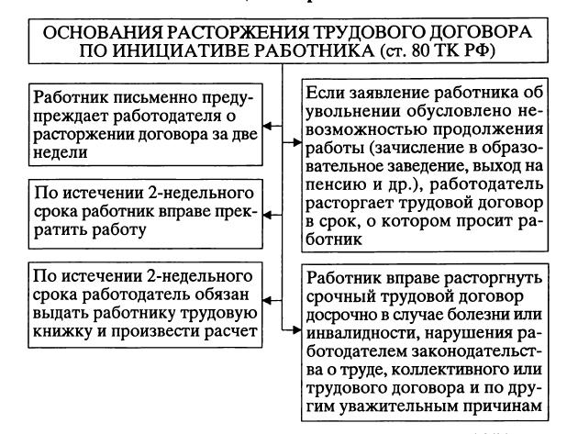

Заявление об увольнении по собственному желанию действительно, если оно подано добровольно в порядке «свободного волеизъявления». Если работник докажет, что его вынудили подать заявление или, заявления было подано им в состоянии, когда он не отдавал отчета в своих действиях, то увольнение не может считаться законным.

1. Расторжение трудового договора в случае отказа работника от продолжения работы в связи с изменением существенных условий трудового договора (ст.
2. ТК РФ, ссылка на пункт 7 ст. 77).
3. Перевод работника по его просьбе на работу к другому работодателю (п.5 ст. 78 ТК РФ)
4. Расторжение трудового договора по инициативе работодателя (п. 4 ст.77 ТК РФ, ссылки на соответствующие подпункты и пункты статьи 81).

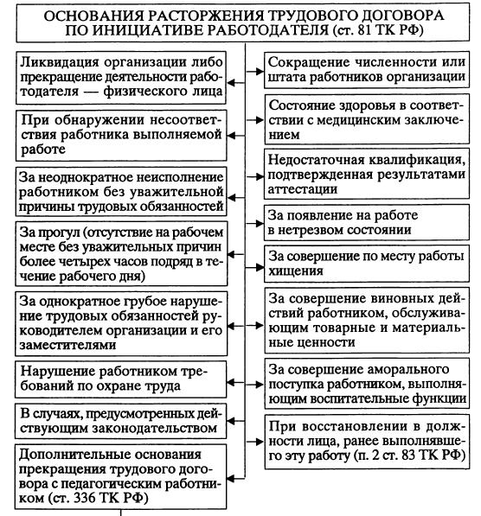

При расторжении трудового договора по инициативе работодателя (за ис-ключением увольнений в связи с ликвидацией организации-работодателя) ТК РФ предусмотрены общие гарантии для работников:

− запрещается увольнение в период временной нетрудоспособности работ-ника;

− в период пребывания его в отпуске;

− запрещается увольнение беременных женщин и женщин, имеющим ребенка в возрасте до 3 лет, одиноким матерям, воспитывающим ребенка в возрасте до 14 лет (ребенка-инвалида до 18 лет);

− запрещается увольнение несовершеннолетних в возрасте до 18 лет и др.

**Расторжение трудового договора по обстоятельствам, независящим от воли сторон (**73ТК РФ)

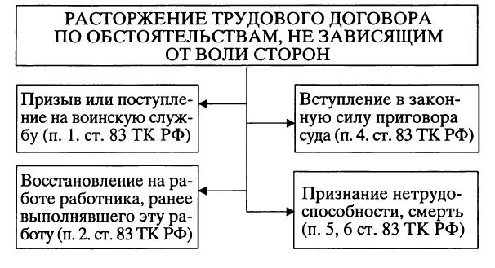

**Существуют так же дополнительные основания для прекращения трудо-вого договора с педагогическим работником, установленные Статьей 336 ТК РФ:**

1. **Пункт 1 ст. 336** –повторное в течение одного года грубое нарушение уставаобразовательного учреждения.
2. **Пункт 2 ст. 336** –применение,в том числе однократное,методов воспита-ния, связанных с физическим и(или) психическим насилием над личностью обучающегося, воспитанника.
3. **Статья 288** –прекращение трудового договора с лицами,работающими посовместительству в случае приема на работу работника, для которого эта ра-бота будет являться основной.

Контрольные вопросы:

1. Дайте определение педагогическому работнику. Каким документом закреплено право на занятие педагогической деятельностью?
2. Что такое правовой статус педагогического работника? Каким документом закреплен он закреплен?
3. На основании какого документа осуществляется правовое регулирование рабочего времени педагогического работника?
4. Что такое трудовой договор? Перечислите порядок заключения трудового договора с педагогическим работником.
5. Перечислите основания увольнения работника.

43